Escuela sabática de menores: Reparando murallas
Esta lección está basada en Isaías 58:6-12, Profetas y Reyes, capítulo 57, páginas 500-501.
- La muralla a nuestro alrededor.
  - Dios nos ha rodeado de una muralla de protección.
  - Esta muralla está formada por su amor, su Ley y su cuidado.
  - Las ovejas están seguras de todo peligro exterior si permanecen dentro de la muralla de su redil. De igual modo, nosotros estamos seguros si no desechamos el amor de Dios, su Ley y su cuidado.
  - Dios quiere que estemos dentro de su muralla para poder ser para nosotros salvación, luz y justicia. Él nos guiará siempre, nos dará alimento espiritual y físico, y nos dará fuerzas.
- Rompiendo la muralla.
  - Rompemos la muralla cuando no hacemos caso a las instrucciones de Dios.
  - Además, Isaías nos dice que la muralla se rompe cuando avasallamos a los demás, los insultamos, hablamos mal de ellos, etc. (v. 9).
- Reparando la muralla.
  - Isaías nos invita a reparar la muralla amando a los demás y preocupándonos por ellos.
  - ¿Cómo podemos reparar esta muralla de manera práctica (v. 6-7)?
    - Dejando de oprimir a los débiles.
    - No engañando.
    - No haciendo injusticias.
    - Eliminando la intolerancia.
    - Promoviendo la justicia, la libertad y la paz.
    - Compartiendo nuestro alimento con los hambrientos.
    - Alojando en casa al pobre sin techo.
    - Dando ropa al que no tiene.
    - Ayudando a tus semejantes.
    - Consolando al afligido.
  - También reparamos la muralla cuando estamos en paz con nuestro prójimo.
  - Entonces seremos llamados “reparadores de muros caídos”, “reconstructores de casas en ruinas”.
- Consecuencias de volver a tener la muralla reparada.
  - “Entonces brillará tu luz como el amanecer y tus heridas sanarán muy pronto.
  - Tu rectitud irá delante de ti y mi gloria te seguirá.
  - Entonces, si me llamas, yo te responderé; si gritas pidiendo ayuda, yo te diré: ‘Aquí estoy.’
  - Tu luz brillará en la oscuridad, tus sombras se convertirán en luz de mediodía.
  - Yo te guiaré continuamente, te daré comida abundante en el desierto, daré fuerza a tu cuerpo y serás como un jardín bien regado, como un manantial al que no le falta el agua” (Isaías 58:8-9, 11).
Resumen: Servimos a los demás al mostrar bondad y compasión.

Hay personajes en la Biblia que siguieron las indicaciones de Isaías 58:6-7.
Busca en estos textos la persona y la acción que realizaron.
Explica por qué cumple cada uno las instrucciones de Isaías.

Romper las cadenas de la injusticia --- Éxodo 2:16-17. _________________________________
______________________________________________________________________________________

Desatar los nudos que aprietan el yugo --- Filemón 1:10-16. _________________________________
______________________________________________________________________________________

Dejar libres a los oprimidos --- Génesis 14:14-16. _________________________________
______________________________________________________________________________________

Acabar con la tiranía --- Jueces 3:7-11. _________________________________
______________________________________________________________________________________

Compartir el pan con el hambriento --- 2ª de Reyes 4:42. _________________________________
______________________________________________________________________________________

Recibir en casa al pobre sin techo --- Génesis 19:1-3. _________________________________
______________________________________________________________________________________

Vestir al que no tiene ropa --- Hechos 9:36-40. _________________________________
______________________________________________________________________________________

Socorrer a tus semejantes --- Lucas 10:30-35. _________________________________
______________________________________________________________________________________

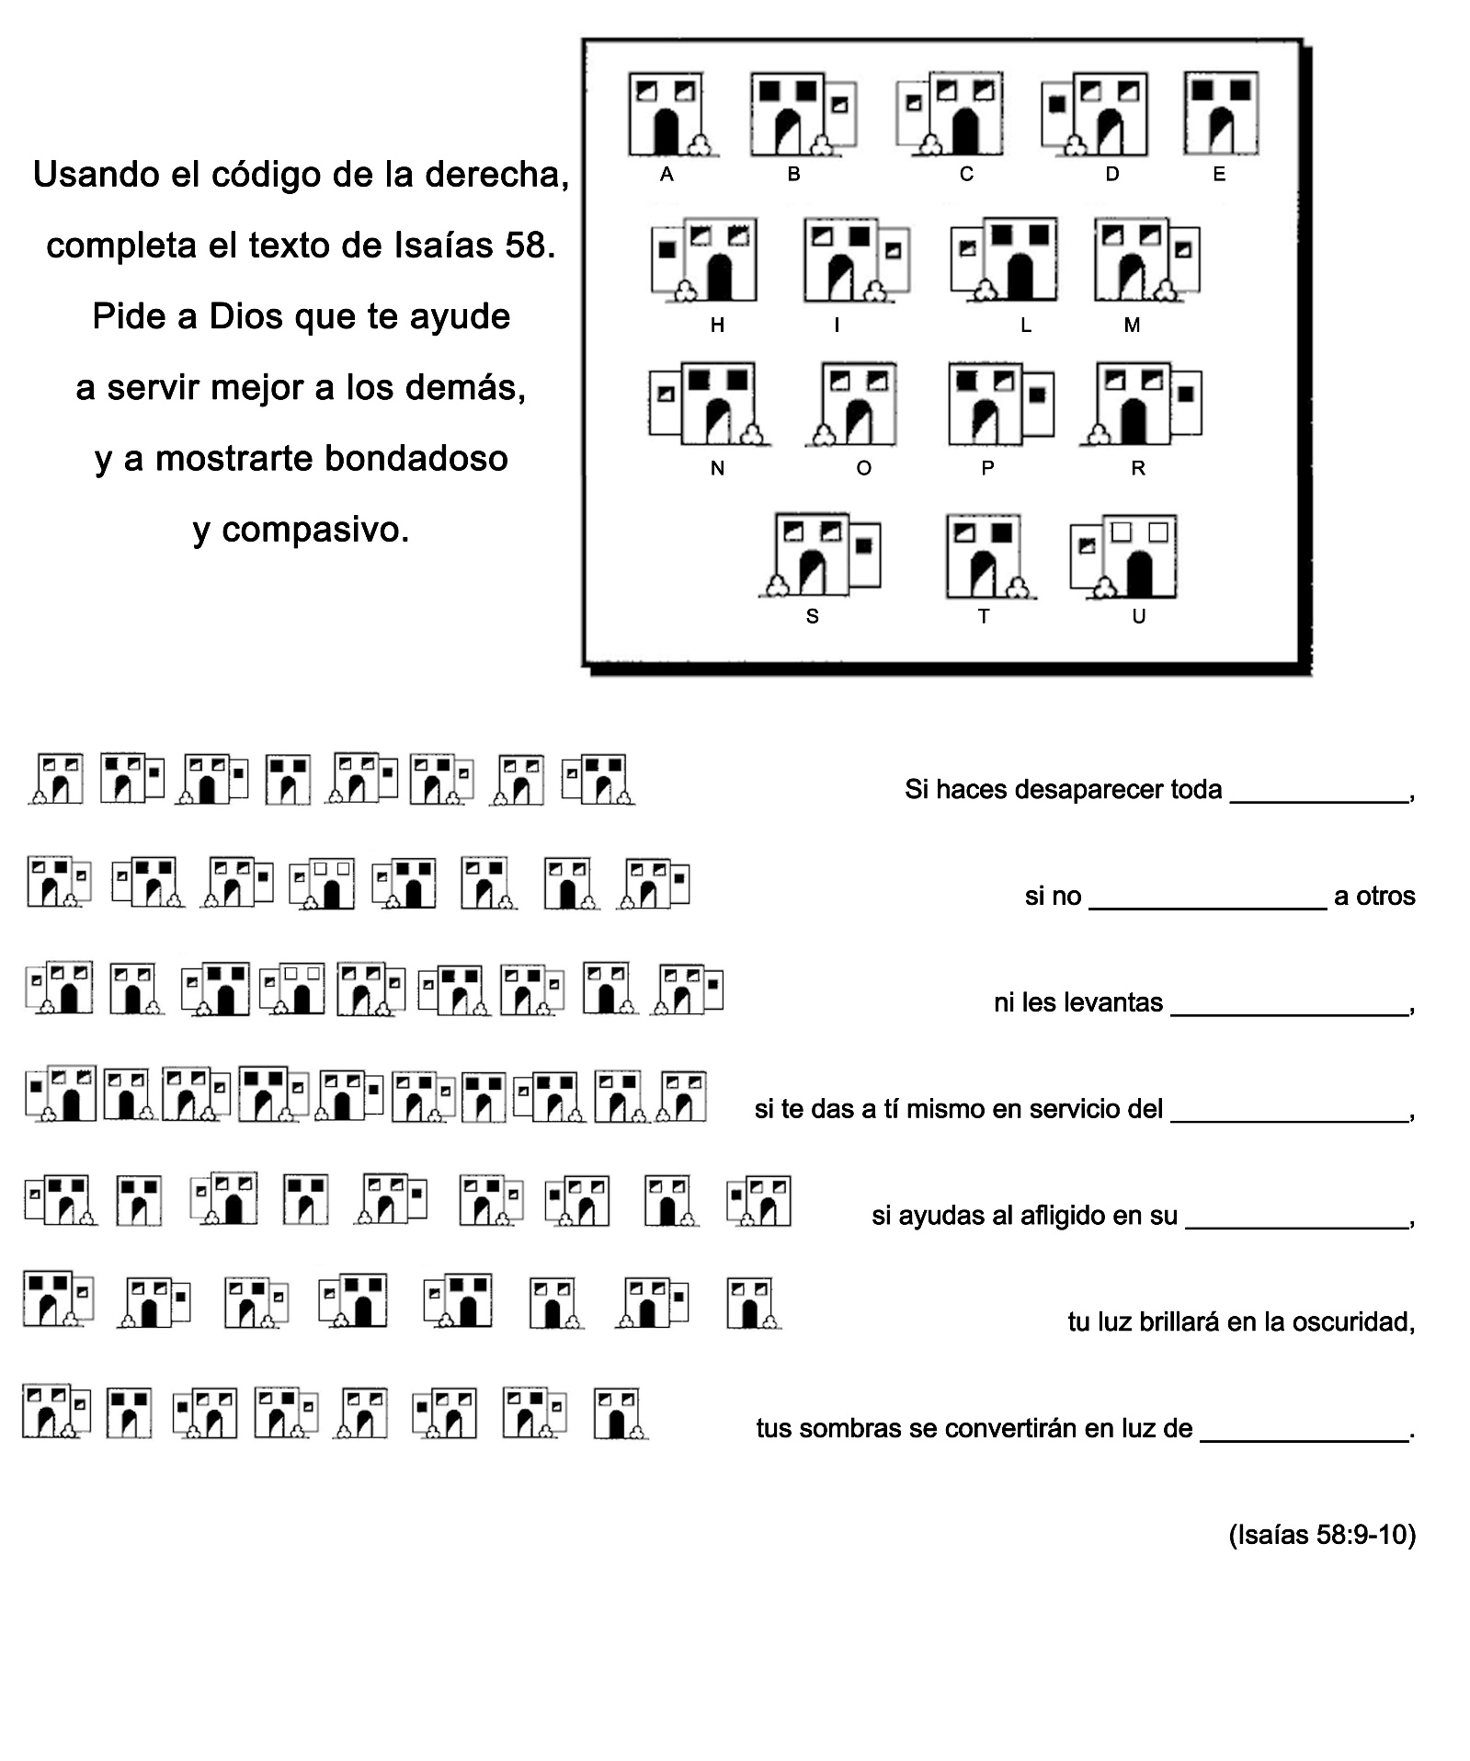
TIEMPO PARA CALLAR
Por ELENA WELCH
RODOLFO iba tarareando una melodía cuando entró en la casa para buscar su tambor de juguete. Era una hermosa tarde estival, y la madre le había dado permiso para ir a la casa de al lado a jugar con su amigo Santiago.
Daniel, el muchachito que vivía en la casa que estaba al otro lado de la casa de Rodolfo, estaría allí también. Los tres muchachos se divertían mucho jugando juntos. No obstante, Rodolfo a veces pensaba que él y Santiago habrían podido divertirse mucho más si Daniel no hubiera jugado con ellos tan a menudo.
Rodolfo iba pensando en Daniel mientras se dirigía a la casa de Santiago. A él le gustaba Daniel, pero éste no siempre era honrado en el juego. Y a veces no decía la verdad.
La semana anterior, en una ocasión en que Rodolfo y Santiago estaban jugando a la payana*, la pelota de la payana, salió del camino y rodó pasando junto a los pies de Daniel. Rodolfo estaba seguro de que Daniel había visto dónde había ido la pelota, pero éste no dijo ni una palabra hasta que Rodolfo la levantó y se la dio a Santiago. Rodolfo sintió deseos de decirle a Santiago que él pensaba que Daniel sabía dónde estaba la pelota. Pero no se lo dijo.
"Si hoy Daniel hace algo que no debe, se lo diré a Santiago", se propuso Rodolfo al entrar al patio de su amigo.
Santiago levantó la vista del camioncito rojo con el cual estaba jugando.
-¡Hola! -lo saludó-. Ven a manejar mí nuevo camión.
Rodolfo no necesitó una segunda invitación para hacerlo.
-¡Qué hermoso camión! -exclamó-. ¿Cuándo lo conseguiste?
-Ayer -respondió Santiago-. Mi abuelito me lo trajo. El no podrá estar aquí para mi cumpleaños que es la semana que viene, de modo que me dio un regalo por adelantado.
-¡Oh! ¡Ojalá que mi abuelito me diera un regalo por adelantado tan lindo como éste! -dijo Rodolfo en el momento en que Daniel entraba en el patio. Daniel se quedó observando cómo Rodolfo empujaba el nuevo camión.
-¿Puedo jugar con él? -preguntó Daniel.
-Por supuesto -respondió Santiago. Tan pronto como Rodolfo termine.
Los muchachos se turnaron para jugar con el camión. Luego jugaron con el tambor de Rodolfo. Fue en el momento en que Santiago estaba tocando el tambor de Rodolfo cuando éste vio que Daniel, al retroceder, pisó el camión de Santiago.
Rodolfo notó que Daniel se dio cuenta de que él había pisado el camión, porque Daniel miró hacia abajo y rápidamente retiró el pie. Pero unos minutos más tarde, cuando Santiago vio que su camión tenía el guardabarros abollado, Daniel no dijo nada.
Rodolfo estaba a punto de contarle a Santiago lo que había ocurrido, pero en eso la madre lo llamó desde el porche. El muchacho acudió inmediatamente para ver lo que ella quería.
-Sólo quería hablarte -le dijo la madre en voz baja-. He estado viéndolos jugar. Vi cuando Daniel pisó el camión de Santiago y noté cuando estuviste a punto de decirle a Santiago lo que había ocurrido.
Rodolfo abrió tamaños ojos.
-¿No debo hacerlo, mamá? Daniel continuamente le arruina los juguetes a Santiago. ¿No crees tú que Santiago debiera saberlo?
-Tal vez -estuvo de acuerdo la madre-. Pero no estoy convencida de que tú debes ser quien se lo diga. Tú sabes que la Biblia nos dice que hay tiempo de hablar y tiempo de callar. Yo creo que este es un tiempo de callar en cuanto a lo que Daniel hace. Me parece que Daniel debe ser el que le diga a Santiago que él le abolló su nuevo camión.
Durante todo el tiempo en que la madre hablaba, Santiago sacudía negativamente la cabeza.
-¡Daniel no se lo va a decir a Santiago! -protestó-. Ya son varias las veces que he esperado que lo haga, pero no lo ha hecho.
La madre rodeó con su brazo a Rodolfo.
-Creo que debe haber una forma en que puedas ayudarlo a que él quiera decir lo que hace. Me gustaría que aprendieras una oración que yo usaba cuando era una niñita.
Rodolfo estaba intrigado ¿Por qué quería su madre que aprendiera él ahora una oración? Pero luego que ella le dijo algo, él entendió inmediatamente.
Rodolfo estaba realmente excitado cuando fue al día siguiente a jugar con Santiago. Daniel ya estaba allí, y Santiago había sacado de la caja su juego de la payana
Rodolfo suspiró hondo y pensó en la oración que su madre le había enseñado.
-Hagamos una pequeña oración antes de jugar -sugirió.
El rostro de Santiago se iluminó.
-¡Oh, si, es una buena idea! -dijo e inclinó la cabeza.
Lentamente Rodolfo repitió la oración que había aprendido:
"Querido Jesús, cuídanos mientras jugamos
y lleva cuenta de todo lo que hablamos.
Siendo que todo lo que hacemos puedes verlo,
ayúdanos a verlo también, y a no esconderlo".
-¡Oh, a mí me gusta esa oración! -exclamó Santiago.
Daniel no hizo ningún comentario. Durante un momento no dijo absolutamente nada. Luego miró a Santiago y éste notó que Daniel tenía los ojos llenos de lágrimas.
-Santiago -dijo con voz entrecortada-, ayer yo te abollé el paragolpes del camión, y la semana pasada yo vi dónde estaba la pelota que se les había perdido. He hecho muchas cosas malas, y nunca se las he dicho a Uds. La oración de Rodolfo me ha hecho pensar que Jesús me observa y sabe todo lo que yo he hecho, aunque Uds. no lo sepan. Perdóname que te abollé el camión.
-Está bien -lo consoló Santiago-. Yo vi cuando lo pisaste. Pero me alegro de que me lo dijiste ahora.
¡Cuán sorprendido estaba Rodolfo! Y realmente se alegró de que la madre lo hubiera llamado el día anterior. Ahora se dio cuenta de que Santiago no hubiera querido que él le dijera nada.
"Trataré de recordar que hay ocasiones cuando Jesús quiere que guarde silencio -pensó para sí-. No hablaré cuando no deba”.

* Es un juego infantil que se practica con cinco piedras pequeñas u objetos similares, que consiste en ir tomándolas del suelo aplicando diferentes etapas, al tiempo que se arroja una de ellas al aire y se vuelve a tomar sin que caiga al piso.

TIEMPO PARA CONTAR...
Por VINNIE RUFFO
TITO entró corriendo en la cocina. -¡Mamá! David me empujó y me sacó de la hamaca. A él le toca siempre. Tú le dijiste que nos turnáramos, pero él no lo hace.
Tito esperó que la madre dijera algo, pero ésta guardó silencio. En cambio, siguió con su trabajo, amasando el pan en la artesa.
Tito continuó:
-Además, tú le dijiste que no fuera al arroyo, y esta mañana él fue-. Tito estudió el rostro de la madre. Ella parecía no sentirse del todo feliz.
El arroyo que pasaba cerca de la casa había crecido, y la madre les había advertido a los niños que era peligroso jugar cerca del agua.
-Tito, estás seguro de que David fue al arroyo -preguntó la mamá.
Pero antes de que Tito contestara, David entró corriendo en la casa. -Mamá, ¿puedo ir a la casa de Arnoldo para jugar con él? Me prometió que hoy podía andar en su poni.
La madre miró a David, pero comenzó a formar un pan. Luego preguntó:
-David, ¿fuiste esta mañana al arroyo?
-¿Al arroyo? No, mamá. Lassie corrió a un conejo en esa dirección, y yo fui detrás de ella para hacerla volver. Pero nunca me acerqué al arroyo -aseguró, y volviéndose hacia Tito, añadió-: Me imagino que el cuentero de Tito ha venido otra vez con cuentos.
-Él también fue. Lo vi ir en esa dirección -insistió Tito.
-Muy bien, David. Deja ahora de poner motes y vengan aquí, los dos. La madre cubrió los moldes con un repasador limpio y se sentó.
-Vamos a conversar ahora mismo acerca de ese asunto de llevar cuentos.
Me apena tener que escuchar a mis muchachos trayéndome cuentos el uno del otro acerca de cualquier cosita. ¿Se dan cuenta Uds. por qué vienen siempre con cuentos?
-Mamá, yo tengo que decirte cuando él desobedece, -saltó Tito.
-Y después que me lo dices, esperas que yo castigue a David por lo que ha hecho y que te mime a ti por haberme traído el informe. ¿No es así? -preguntó la mamá.
Tito pareció sentirse un poco perplejo. David, que era mayor, bajó los ojos y luego, volviéndose a su hermano dijo:
-Es cierto, Tito; tú quieres que mamá me castigue. Tú quieres sentirte importante.
-La misma cosa se aplica a ti, David, cuando traes cuentos de Tito -observó la madre-. Bueno, muchachos, tal vez Uds. no se dan cuenta de que, hay tiempo "para contar y tiempo para no contar".
-¿Qué quieres decir, mamá? -quiso saber David.
-Suponte ahora que Tito no puede esperar hasta que le toque el turno de hamacarse. ¿Crees tú que eso es importante como para venir corriendo a decírmelo? -preguntó. Tito no dijo nada.
-Pero suponte que Tito desobedece y va realmente al arroyo y entra en el agua. David, ¿crees tú que debieras contarme eso?
A David le brillaron los ojos.
-Creo que estoy empezando a entender, mamá. Algunas cosas son importantes y debieran contarse, y otras no lo son y no debieran mencionarse.
-Estás comprendiendo, David. ¿Y tú, Tito? ¿Entiendes? -le preguntó la madre poniéndole la mano en el hombro. Tito asintió con la cabeza.
-Juguemos ahora un poco al juego de "contar o no contar" -sugirió la madre-. Yo haré las preguntas y Uds. me darán las respuestas.
Los muchachos quedaron encantados porque les gustaba jugar.
-Muy bien, aquí está la primera. La hermanita sube al triciclo y sale rumbo a la calle. ¿Debieran decírmelo?
-¡Sí! -respondieron bien fuerte los dos muchachos.
-¿Por qué? -preguntó la mamá.
-Porque está en peligro -se apresuró a responder David.
-¡Muy bien! -aprobó la madre.
-David sin querer golpea la torre de bloques y la derriba. Tito, ¿debieras contármelo? Tito se rió.
-Creo que no, mamá. Eso sería traer un cuento, ¿no es cierto?
-Bueno, eso no sería algo importante para que yo lo supiera, ¿no es así? -sonrió la madre.
-David se hamaca dos veces seguidas. ¿Debieras traerme ese informe, Tito?
-Nuevamente Tito se rió.
-No, creo que no, mamá. Eso no es realmente muy importante.
La madre parecía sentirse feliz.
-Creo que ahora Uds. tienen la debida idea. De aquí en adelante, antes de venir a traerme un informe, ¿qué deben preguntarse primero?
-Me preguntaré, ¿es importante? -dijo David.
-Yo recordaré nuestro juego, "contar o no contar" -añadió Tito.
La madre sonrió.
-Prepárense ahora para el almuerzo. Tendremos la torta de fresas que les prometí esta mañana.

